📚 Resumen de términos trabajados — Java POO
1. Clase
Una clase es una plantilla o modelo que define las características y comportamientos que tendrán los objetos.
En nuestra actividad:
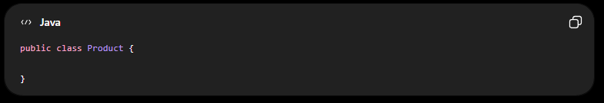
Ejemplo:
Product es la clase que representa un producto.
Piensa en la clase como el molde para fabricar objetos.

2. Objeto
Un objeto es una instancia concreta de una clase.
En Main creamos:
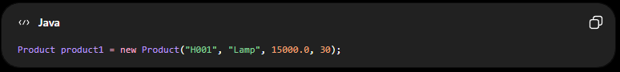
Aquí:
- Product → clase.
- product1 → objeto.
- new Product(...) → creación del objeto.
Otro objeto:
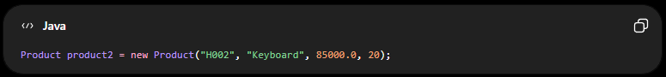
Tenemos entonces dos objetos diferentes de la misma clase.

3. Atributo de instancia
Un atributo representa una característica o dato que pertenece a cada objeto.
En Product:
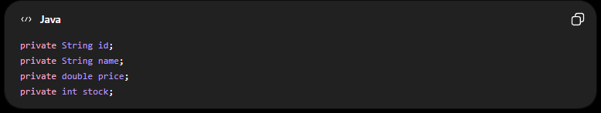
Tenemos 4 atributos:
Atributo | Tipo | Ejemplo
id | String | "H001"
name | String | "Lamp"
price | double | 15000.0
stock | int | 30
Cada objeto tiene sus propios valores.
Por ejemplo:

4. Tipos de datos
En nuestros atributos utilizamos diferentes tipos de datos.
String
Representa texto:
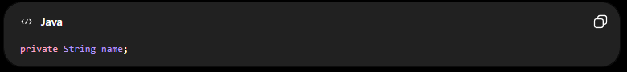
Ejemplo:
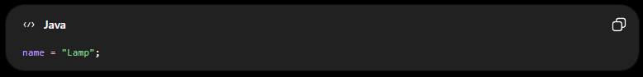double
Representa números decimales:
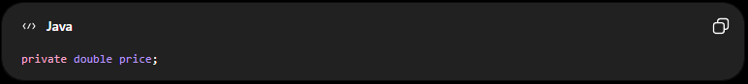
Ejemplo:
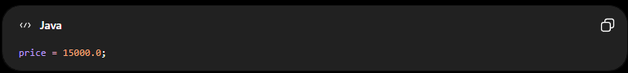
int
Representa números enteros:
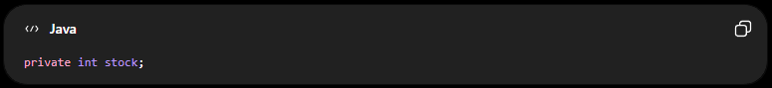
Ejemplo:
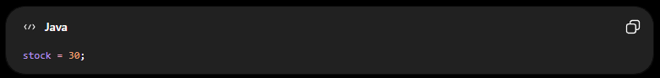
Por eso cumplimos con el requisito de tener atributos de diferentes tipos de datos.

5. Modificador de acceso private
private significa que el atributo solamente puede ser accedido directamente desde la propia clase.
Ejemplo:
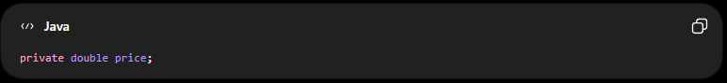
Desde Main no hacemos:
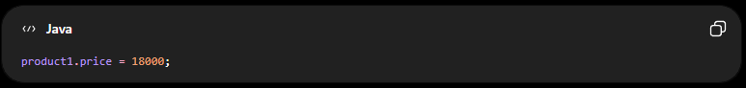
Eso no sería correcto porque price es private.
En su lugar utilizamos un setter.

6. Encapsulamiento
El encapsulamiento consiste en proteger los datos internos de un objeto y controlar cómo se accede o modifica esa información.
Lo aplicamos mediante:
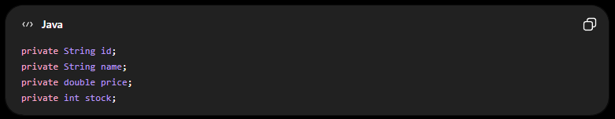
y mediante métodos:
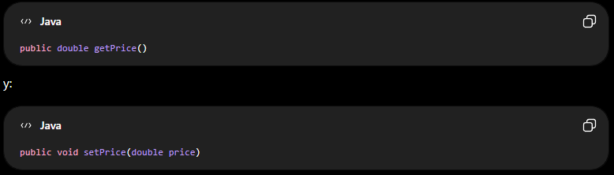y:

En otras palabras:
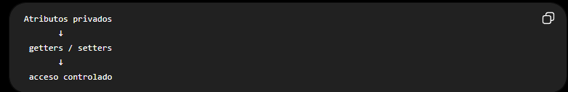
Este fue uno de los conceptos principales de la actividad.

7. Constructor
El constructor es un método especial que se ejecuta cuando creamos un objeto.
Nuestro constructor:
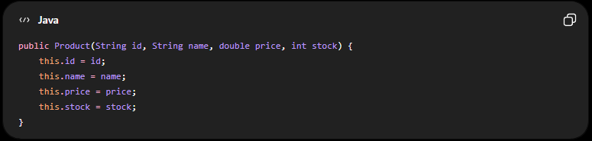
Nos permite crear el objeto con sus valores iniciales.
Por ejemplo:
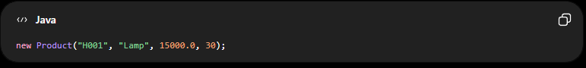

8. Parámetro
Un parámetro es una variable que recibe un método o constructor.
En:
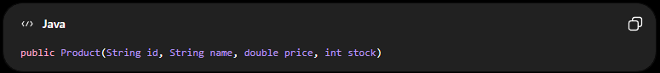
tenemos cuatro parámetros: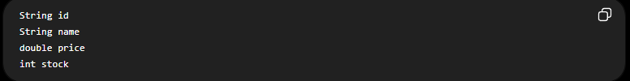
Son los datos que el constructor espera recibir.

9. Argumento
Un argumento es el valor concreto que enviamos al método o constructor.
Cuando escribimos:
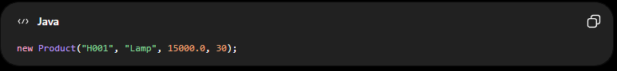
los argumentos son:
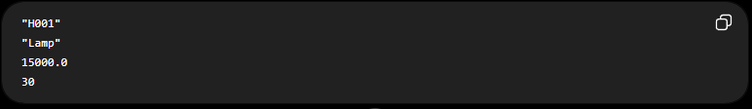
Diferencia importante
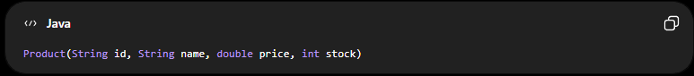→ Parámetros

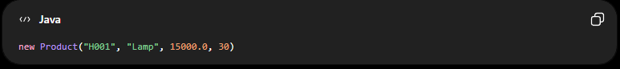→ Argumentos
Esta diferencia es muy importante en Java.

10. this
this hace referencia al objeto actual.
En nuestro constructor:
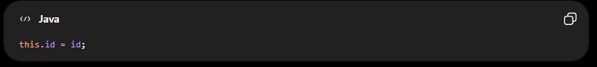
Significa:
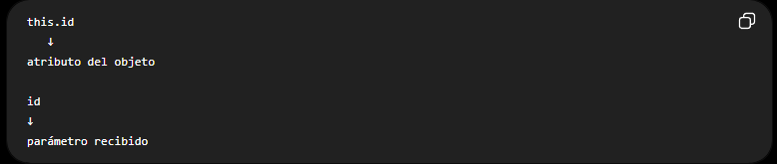
Por ejemplo:
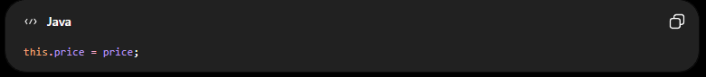
El price de la izquierda es el atributo del objeto y el price de la derecha es el parámetro.

11. Getter
Un getter sirve para consultar o obtener el valor de un atributo.
Por ejemplo:
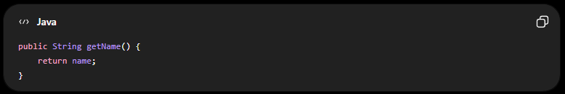Después podemos utilizar:
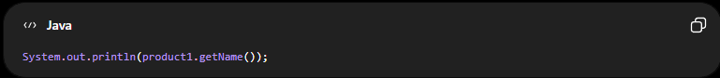
Esto obtiene:
Otros getters:
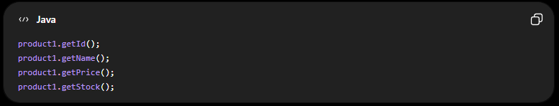

12. Setter
Un setter sirve para modificar el valor de un atributo.
Por ejemplo:
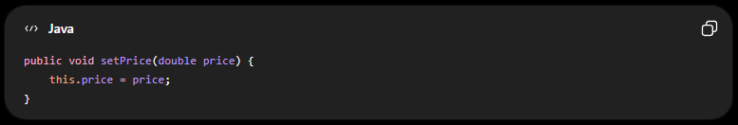En Main hicimos:
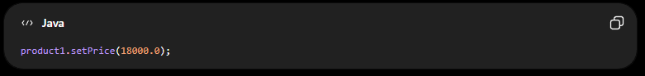
Antes:
Después:
También hicimos:
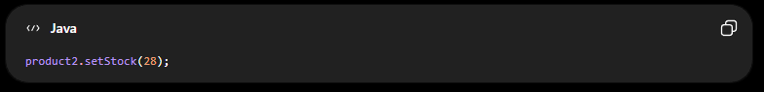
Antes:
Después:

13. Método
Un método es un bloque de código que define una acción o comportamiento.
Ejemplo: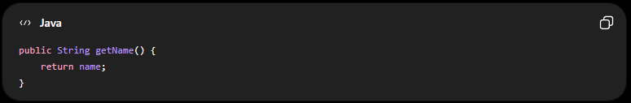
getName() es un método.
Otro:
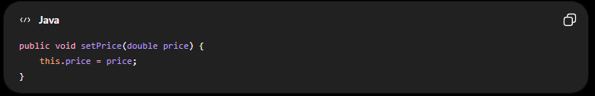
setPrice() también es un método.

14. return
return devuelve un valor desde un método.
Ejemplo:
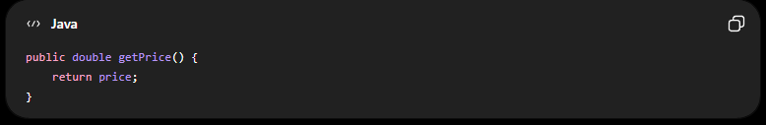
El método devuelve el valor almacenado en price.
Por ejemplo:
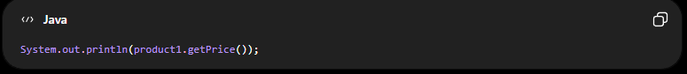
puede mostrar:

15. void
void indica que un método no devuelve ningún valor.
Nuestro setter:
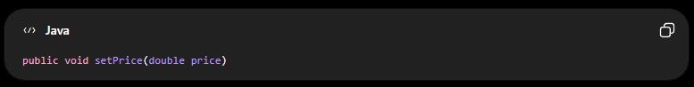
No devuelve un precio ni otro dato. Simplemente modifica el atributo.
Por eso utiliza:
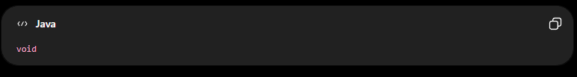

16. new
new se utiliza para crear un objeto.
Ejemplo:
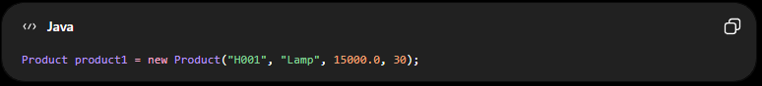
La parte:
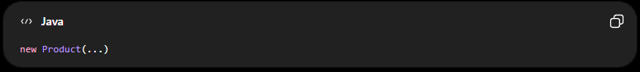
crea una nueva instancia de Product.

17. toString()
toString() permite obtener una representación textual de un objeto.
Nuestra actividad pedía implementar este método.
Por ejemplo:
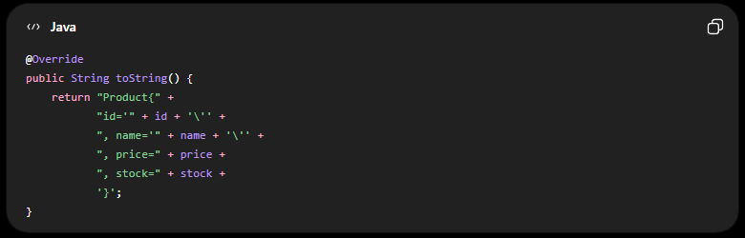
Entonces podemos hacer:
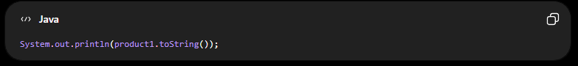
y obtener algo similar a:

18. @Override
@Override indica que estamos sobrescribiendo un método heredado.
En nuestro caso:
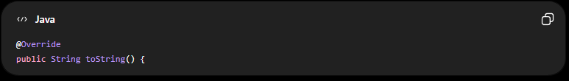
Estamos sobrescribiendo el toString() que ya existe en la clase Object.

19. Clase Object
En Java, todas las clases tienen como raíz la clase:
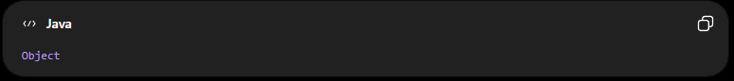
Aunque nosotros escribamos:
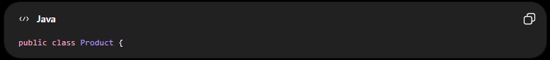
Java establece implícitamente una relación con Object.
Conceptualmente:
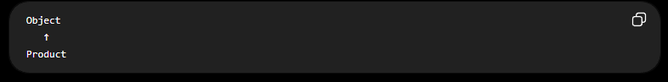
Por eso Product puede utilizar métodos que vienen de Object, como:
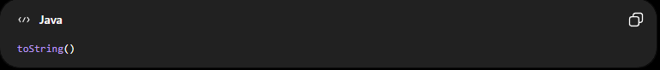

20. Herencia implícita
Relacionada con lo anterior, Product hereda implícitamente de Object.
No tuvimos que escribir:
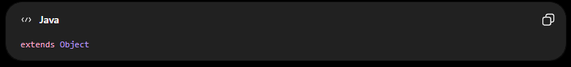
porque Java lo establece automáticamente.
Podríamos escribirlo explícitamente:
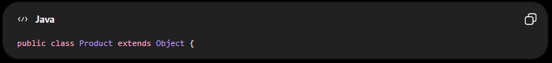
pero normalmente no es necesario.

21. public
public permite que un elemento sea accesible desde otras clases.
Por ejemplo:
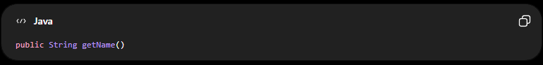
permite que Main pueda hacer:
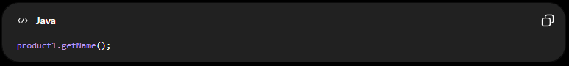
Mientras que:
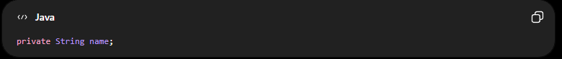
impide acceder directamente al atributo desde fuera de Product.

22. main
El método:
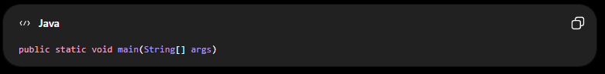
es el punto de entrada de nuestro programa.
Java comienza la ejecución desde main.
En nuestra actividad:
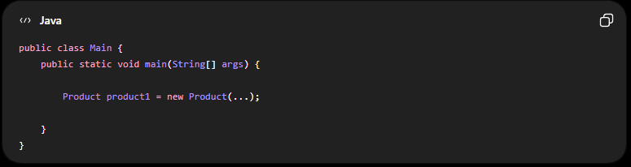

23. System.out.println()
Lo utilizamos para mostrar información en la consola.
Por ejemplo:
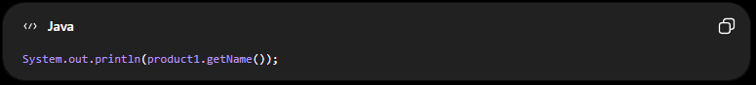
Muestra:
También:
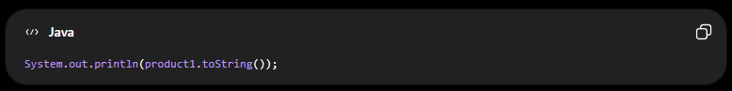
muestra la representación completa del objeto.

24. Clase Main
Main es nuestra clase de demostración.
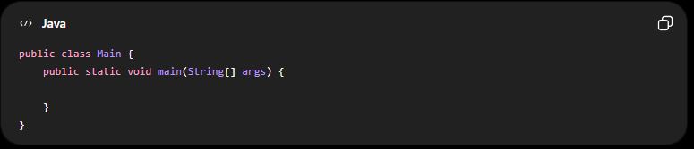
Dentro de ella demostramos el funcionamiento de Product:
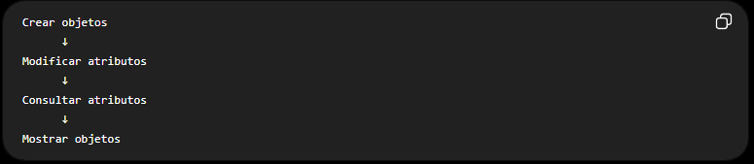

25. POO — Programación Orientada a Objetos
Finalmente, POO es el paradigma de programación que estamos comenzando a estudiar.
En esta actividad trabajamos varios conceptos de POO:
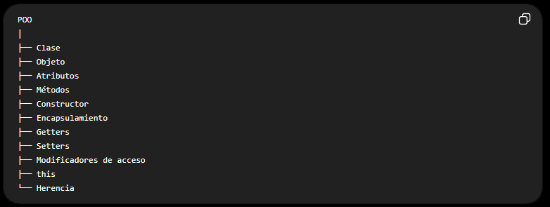
Nuestro proyecto es un ejemplo sencillo:
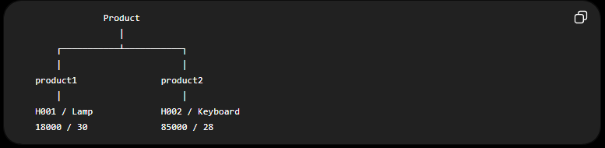

🧠 Las diferencias que más debes recordar
Estas son las que considero más importantes para que realmente entiendas POO, no solamente para pasar la actividad:
Concepto | Significado
Clase | El molde o modelo
Objeto | Una instancia de la clase
Atributo | Una característica del objeto
Método | Una acción/comportamiento
Constructor | Inicializa el objeto
Parámetro | Variable que recibe un método
Argumento | Valor que enviamos al método
Getter | Consulta un atributo
Setter | Modifica un atributo
private | Protege el acceso directo
Encapsulamiento | Protege y controla los datos
this | Hace referencia al objeto actual
new | Crea un objeto
return | Devuelve un valor
void | No devuelve un valor
toString() | Representa el objeto como texto
@Override | Indica sobrescritura de un método
Object | Clase base de Java
Herencia | Permite recibir características de otra clase

🎯 Y nuestro flujo completo fue:
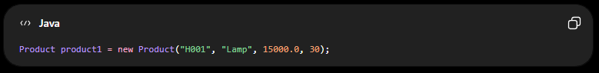
Creamos un objeto → usando new → llamando al constructor → enviando argumentos → que reciben los parámetros → y usamos this para asignarlos a los atributos privados.
Después:
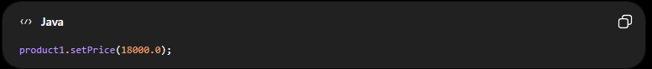
Usamos un setter para modificar un atributo encapsulado.
Luego:
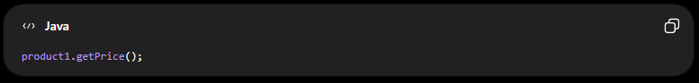
Usamos un getter para consultar ese atributo.
Y finalmente:
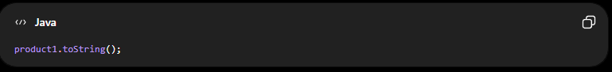
Usamos toString() para obtener una representación textual del objeto.
Eso es, en esencia, lo que acabamos de construir: una primera clase Java aplicando encapsulamiento, constructores, getters, setters y métodos. Para tu aprendizaje de POO, esta actividad es una muy buena base porque los conceptos que acabamos de utilizar van a reaparecer constantemente en las siguientes actividades.

